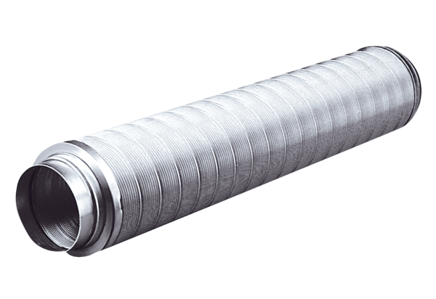Potrubní tlumič hluku RSR 12Obsah dodávky: 1 kusSortiment: C
Typové číslo: 0092.0312Výrobce: MAICO

